ЛГТН-73.50 |  | Пергола со скамейкой
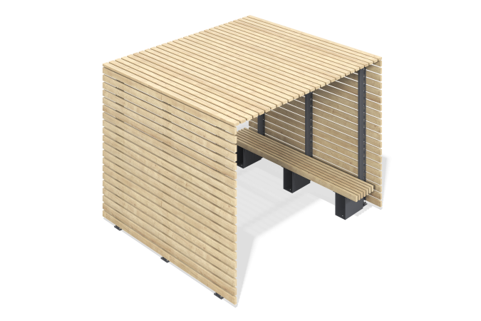

Размеры, мм: | 2400x2880x3250 | Вес, кг: | 0
Характеристики материалов
Материалы: дерево хвойных пород - сосна, металл.
Комплектация: опорные столбы - 6 шт., каркас - 1 компл., обшивка - 1 компл., скамья - 2 шт., комплект крепежа - 1 шт.
Опорные столбы беседки выполнены из профильных металлических труб Каркас беседки изготовлен из профильных металлических труб сечением. Заполнение каркаса, а также скамейки и крыши представлено в виде строганых досок сосны.
Выступающие части резьбовых соединений и открытые части труб закрыты пластиковыми заглушками.
Покрытие элементов:
- металл - горячий цинкогрунт, порошковая краска;
- брус - грунтовка лессирующая, водно-дисперсионный лак.

